
08

Desarrollo de aplicaciones Web: Implementación de Tests.

Coello Palomino, Ricardo

Desarrollo de aplicaciones Web
4 - C24 - Sección A - B
DESARROLLO DE APLICACIONES WEB AVANZADO: Implementación de Tests.
- Capacidades

Implementar pruebas unitarias e integración.

- Seguridad
- En este laboratorio está prohibida la manipulación del hardware, conexiones eléctricas o de red. Así como la ingesta de alimentos y bebidas.
- Ubicar maletines y/o mochilas en lugar destinado para tal fin.
- Dejar la mesa de trabajo y la silla utilizada limpias y ordenadas.

- Fundamento teórico
- Revise el material de la semana correspondiente antes del desarrollo del laboratorio.

- Normas empleadas
- No aplica

- Recursos
- En este laboratorio, cada estudiante trabajará con una computadora con Windows 10.
- La instalación del software requerido se realizará en el equipo virtual.

- Metodología para el desarrollo de la tarea
- El desarrollo del laboratorio es individual.

- Procedimiento

LABORATORIO IMPLEMENTACIÓN DE TESTS

1. Abrir el proyecto de la semana 05

2. Realizar cambios en el archivo pom.xml

<?xml version="1.0" encoding="UTF-8"?>
<project xmlns="http://maven.apache.org/POM/4.0.0"
xmlns:xsi="http://www.w3.org/2001/XMLSchema-instance"
xsi:schemaLocation="http://maven.apache.org/POM/4.0.0
https://maven.apache.org/xsd/maven-4.0.0.xsd">
<modelVersion>4.0.0</modelVersion>
<parent>
<groupId>org.springframework.boot</groupId>
<artifactId>spring-boot-starter-parent</artifactId>
<version>3.5.6</version>
<relativePath/>
</parent>
<groupId>com.tecsup</groupId>
<artifactId>demo01</artifactId>
<version>0.0.1-SNAPSHOT</version>
<properties>
<java.version>17</java.version>
</properties>
<dependencies>
<!-- WEB -->
<dependency>
<groupId>org.springframework.boot</groupId>
<artifactId>spring-boot-starter-web</artifactId>
</dependency>
<!-- JPA -->
<dependency>
<groupId>org.springframework.boot</groupId>
<artifactId>spring-boot-starter-data-jpa</artifactId>
</dependency>
<!-- MYSQL -->
<dependency>
<groupId>com.mysql</groupId>
<artifactId>mysql-connector-j</artifactId>
<scope>runtime</scope>
</dependency>
<!-- VALIDATION -->
<dependency>
<groupId>org.springframework.boot</groupId>
<artifactId>spring-boot-starter-validation</artifactId>
</dependency>
<!-- DEVTOOLS -->
<dependency>
<groupId>org.springframework.boot</groupId>
<artifactId>spring-boot-devtools</artifactId>
<scope>runtime</scope>
<optional>true</optional>
</dependency>
<!-- TEST -->
<dependency>
<groupId>org.springframework.boot</groupId>
<artifactId>spring-boot-starter-test</artifactId>
<scope>test</scope>
</dependency>
</dependencies>
<build>
<plugins>
<plugin>
<groupId>org.springframework.boot</groupId>
<artifactId>spring-boot-maven-plugin</artifactId>
</plugin>
</plugins>
</build>
</project>

3. Crear las siguientes carpetas y archivos.
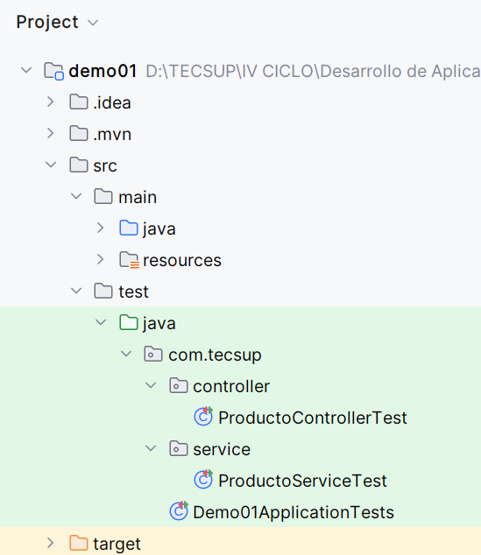

4. Archivo ProductoServiceTest

package com.tecsup.service;
import com.tecsup.model.Producto;
import com.tecsup.repository.ProductoRepository;
import org.junit.jupiter.api.Test;
import org.junit.jupiter.api.BeforeEach;
import org.mockito.InjectMocks;
import org.mockito.Mock;
import org.mockito.MockitoAnnotations;
import java.util.List;
import java.util.Optional;
import static org.junit.jupiter.api.Assertions.*;
import static org.mockito.Mockito.*;
public class ProductoServiceTest {
@Mock
private ProductoRepository repo;
@InjectMocks
private ProductoService service;
@BeforeEach
void setup() {
MockitoAnnotations.openMocks(this);
}
// TEST LISTAR
@Test
void testListarProductos() {
List<Producto> lista = List.of(
new Producto(1L, "Monitor", 500, 10)
);
when(repo.findAll()).thenReturn(lista);
List<Producto> resultado = service.listar();
assertEquals(1, resultado.size());
assertEquals("Monitor", resultado.get(0).getNombre());
verify(repo, times(1)).findAll();
}
// TEST GUARDAR
@Test
void testGuardarProducto() {
Producto producto = new Producto(1L, "Laptop", 3000, 5);
when(repo.save(producto)).thenReturn(producto);
Producto resultado = service.guardar(producto);
assertNotNull(resultado);
assertEquals("Laptop", resultado.getNombre());
verify(repo).save(producto);
}
// TEST OBTENER
@Test
void testObtenerProducto() {
Producto producto = new Producto(1L, "Teclado", 100, 20);
when(repo.findById(1L)).thenReturn(Optional.of(producto));
Producto resultado = service.obtener(1L);
assertNotNull(resultado);
assertEquals("Teclado", resultado.getNombre());
verify(repo).findById(1L);
}
// TEST ELIMINAR
@Test
void testEliminarProducto() {
doNothing().when(repo).deleteById(1L);
service.eliminar(1L);
verify(repo, times(1)).deleteById(1L);
}
}

5. Click derecho al archivo “ProductoServiceTest” y seleccione la opción “Run ProductoServiceTest”
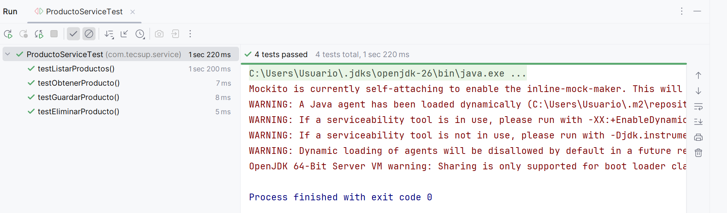

6. Archivo ProductoControllerTest

package com.tecsup.controller;
import com.fasterxml.jackson.databind.ObjectMapper;
import com.tecsup.dto.ProductoDTO;
import org.junit.jupiter.api.Test;
import org.springframework.beans.factory.annotation.Autowired;
import org.springframework.boot.test.autoconfigure.web.servlet.AutoConfigureMockMvc;
import org.springframework.boot.test.context.SpringBootTest;
import org.springframework.http.MediaType;
import org.springframework.test.web.servlet.MockMvc;
import static org.springframework.test.web.servlet.request.MockMvcRequestBuilders.*;
import static org.springframework.test.web.servlet.result.MockMvcResultMatchers.*;
@SpringBootTest
@AutoConfigureMockMvc
public class ProductoControllerTest {
@Autowired
private MockMvc mockMvc;
@Autowired
private ObjectMapper objectMapper;
// TEST POST
@Test
void testGuardarProducto() throws Exception {
ProductoDTO dto = new ProductoDTO();
dto.setNombre("Mouse");
dto.setPrecio(80);
dto.setStock(20);
mockMvc.perform(post("/api/productos")
.contentType(MediaType.APPLICATION_JSON)
.content(objectMapper.writeValueAsString(dto)))
.andExpect(status().isCreated())
.andExpect(jsonPath("$.nombre").value("Mouse"));
}
// TEST GET
@Test
void testListarProductos() throws Exception {
mockMvc.perform(get("/api/productos"))
.andExpect(status().isOk());
}
// TEST VALIDACIÓN
@Test
void testValidacionNombreVacio() throws Exception {
ProductoDTO dto = new ProductoDTO();
dto.setNombre("");
dto.setPrecio(10);
dto.setStock(2);
mockMvc.perform(post("/api/productos")
.contentType(MediaType.APPLICATION_JSON)
.content(objectMapper.writeValueAsString(dto)))
.andExpect(status().isBadRequest());
}
}

7. Click derecho al archivo “ProductoControllerTest” y seleccione la opción “Run ProductoControllerTest”
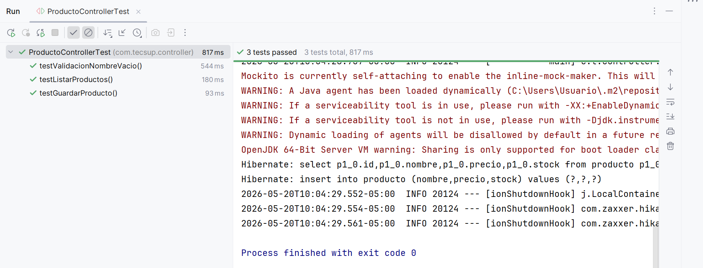

ACTIVIDAD PROPUESTA
Parte 1: Implementación de pruebas
Implementar los siguientes casos de prueba en el API de Productos:

Pruebas Unitarias
- Implementar el test del método actualizar().
- Implementar el test del método obtener() cuando el producto no existe.

Pruebas de Integración
- Implementar pruebas para el endpoint:
PUT /api/productos/{id}
- Implementar pruebas para el endpoint:
DELETE /api/productos/{id}

Parte 2: Implementación del módulo Categoría
Desarrollar el CRUD completo de la entidad Categoría, considerando:
- Entity
- Repository
- Service
- Controller
- DTO
- Validaciones
- Manejo de excepciones
Posteriormente:

Implementar pruebas:
- Pruebas Unitarias.
- Pruebas de Integración.

OBSERVACIONES: (Las observaciones son las notas aclaratorias y problemas que se pudo presentar en el desarrollo del laboratorio)
Mencionar 5 observaciones:
- ____________________________________________________________________________________________________________________________________________________________
- ____________________________________________________________________________________________________________________________________________________________
- ____________________________________________________________________________________________________________________________________________________________
- ____________________________________________________________________________________________________________________________________________________________
- _________________________________________________________________________________

CONCLUSIONES: (Las conclusiones son una opinión sobre tu trabajo, explicar cómo resolviste las dudas o problemas presentados en el laboratorio. Además de aportar una opinión critica de lo realizado)
Indicar 5 conclusiones:
- __________________________________________________________________________________________________________________________________________________________________
- __________________________________________________________________________________________________________________________________________________________________
- __________________________________________________________________________________________________________________________________________________________________

